ACUERDO DEL CONSEJO GENERAL DEL INSTITUTO ELECTORAL Y DE PARTICIPACIÓN CIUDADANA DEL ESTADO DE JALISCO, QUE APRUEBA LAS MODIFICACIONES AL EMBLEMA DE LA ORGANIZACIÓN CIUDADANA “UNIÓN PATRIOTAS DE JALISCO A.C.”, INTERESADA EN CONSTITUIRSE COMO PARTIDO POLÍTICO LOCAL EN EL ESTADO DE JALISCO, BAJO LA DENOMINACIÓN “PATRIOTAS”

A N T E C E D E N T E S

CORRESPONDIENTES AL AÑO DOS MIL VEINTICUATRO

1. APROBACIÓN DE LA INTEGRACIÓN DE LA COMISIÓN DE PRERROGATIVAS A PARTIDOS POLÍTICOS. El diez de octubre, mediante acuerdo identificado con la clave alfanumérica IEPC-ACG-349/2024, este Consejo General, aprobó la integración de las comisiones internas de este organismo electoral, así como la designación de las personas titulares de las direcciones que fungirán como secretarías técnicas de dichas comisiones. Por lo que respecta a la Comisión de Prerrogativas a Partidos Políticos, se integra por las consejeras electorales Miriam Guadalupe Gutiérrez Mora, Claudia Alejandra Vargas Bautista y Silvia Guadalupe Bustos Vásquez, fungiendo la primera como su presidenta.

2. DE LA APROBACIÓN DEL REGLAMENTO DE PARTIDOS POLÍTICOS Y AGRUPACIONES POLÍTICAS ESTATALES. El dieciocho de diciembre, en la décima segunda sesión ordinaria, el Consejo General del Instituto, aprobó el acuerdo identificado con clave alfanumérica IEPC-ACG-367/2024, en el que se establece, entre otros aspectos, los requisitos para la constitución de partidos políticos locales en el estado de Jalisco.

3. DE LA APROBACIÓN DEL TEXTO DE LA CONVOCATORIA A LAS ORGANIZACIONES CIUDADANAS Y AGRUPACIONES POLÍTICAS ESTATALES INTERESADAS EN CONSTITUIRSE COMO PARTIDOS POLÍTICOS LOCALES EN EL ESTADO DE JALISCO, ASI COMO LOS FORMATOS CORRESPONDIENTES Y EL PORCENTAJE DE AFILIACIONES MÍNIMO REQUERIDO PARA SU CONSTITUCIÓN. El dieciocho de diciembre, mediante el acuerdo identificado con la clave alfanumérica IEPC-ACG-368/2024, el Consejo General de este Instituto, aprobó el texto de la convocatoria a las organizaciones de la ciudadanía y agrupaciones políticas estatales para la constitución de partidos políticos locales.

CORRESPONDIENTES AL AÑO DOS MIL VEINTICINCO

4. DE LA APROBACIÓN DE LOS DICTÁMENES DE PROCEDENCIA O IMPROCEDENCIA. El veintiséis de febrero, el Consejo General del Instituto Electoral y de Participación Ciudadana del Estado de Jalisco, aprobó mediante acuerdo identificado con la clave alfanumérica IEPC-ACG-025/2025, los dictámenes de cumplimiento de las organizaciones ciudadanas interesadas en constituirse como partidos políticos locales, entre ellas la organización ciudadana “Unión Patriotas de Jalisco A.C.”

5. DE LA CELEBRACIÓN DE ASAMBLEAS MUNICIPALES. El veintiuno de marzo, la representación legal de la organización ciudadana “Unión Patriotas de Jalisco A.C.”, presentó ante la Oficialía de Partes de este Instituto, escrito registrado bajo el número de folio 00469, en donde presenta la propuesta de agendas de asambleas estableciendo el inicio de las mismas el veintiocho de marzo, celebrando diversas asambleas municipales en la entidad en donde se aprobaron los documentos básicos que incluyen el emblema de la organización, de conformidad con la Manifestación de Intención aprobada por el Consejo General en los términos del antecedente 4.

6. DE LA RECEPCIÓN DE LA SOLICITUD DE MODIFICACIÓN AL EMBLEMA DE LA ORGANIZACIÓN CIUDADANA “UNIÓN PATRIOTAS DE JALISCO A.C”. El dos de abril, mediante escrito presentado ante la Oficialía de Partes de este Instituto y signada por Cesar Julio Olayo Lara, representante legal de la organización ciudadana “Unión Patriotas de Jalisco A.C.”, presentó la nueva propuesta del emblema, en donde se especifica la descripción, así como los colores que lo caracterizan y diferencian de otros partidos políticos.

7. DE LA AUTORIZACIÓN DEL PROYECTO DE ACUERDO POR PARTE DE LA COMISIÓN DE PRERROGATIVAS A PARTIDOS POLÍTICOS. El dieciséis de mayo, en la sexta sesión ordinaria, la Comisión de Prerrogativas a Partidos Políticos, autorizó poner a consideración del Consejo General el proyecto de acuerdo, que aprueba la modificación al emblema de la organización ciudadana “Unión Patriotas de Jalisco A.C.”, interesada en constituirse como partido político local en el estado de Jalisco, para su estudio, análisis, discusión y, en su caso, aprobación.

C O N S I D E R A N D O

I. DEL INSTITUTO ELECTORAL Y DE PARTICIPACIÓN CIUDADANA DEL ESTADO DE JALISCO. Es un organismo público local electoral, de carácter permanente, autónomo en su funcionamiento, independiente en sus decisiones, profesional en su desempeño, autoridad en la materia y dotado de personalidad jurídica y patrimonio propios; que tiene como objetivos, entre otros, participar en el ejercicio de la función electoral consistente en ejercer las actividades relativas para realizar los procesos electorales de renovación de los poderes Legislativo y Ejecutivo, así como los ayuntamientos de la entidad; vigilar en el ámbito electoral el cumplimiento de la Constitución General de la República, la Constitución local y las leyes que se derivan de ambas, de conformidad con los artículos 41, Base V, apartado C; y 116, Base IV, inciso c) de la Constitución Política de los Estados Unidos Mexicanos; 12, Base IV de la Constitución Política del Estado de Jalisco; 115 y 116, párrafo 1 del Código Electoral del Estado de Jalisco.

II. DEL CONSEJO GENERAL. Es el órgano superior de dirección del Instituto, responsable de cumplir las disposiciones constitucionales y legales en materia electoral, así como velar para que los principios de certeza, legalidad, independencia, imparcialidad, objetividad, máxima publicidad y perspectiva de género, guíen todas sus actividades; que dentro de sus atribuciones se encuentran: vigilar que las actividades de los partidos políticos y las agrupaciones políticas se desarrollen con apego a la Constitución Política de los Estados Unidos Mexicanos, la Constitución Estatal, las leyes aplicables y el código de la materia y cumplan con las obligaciones a que están sujetos; de igual manera, vigilar el cumplimiento del código electoral local y las disposiciones que con base en éste se dicten; asimismo, dictar los acuerdos necesarios para hacer efectivas sus atribuciones, de conformidad con lo dispuesto por los artículos 12, Bases I y IV de la Constitución Política local; 120 y 134, párrafo 1, fracciones VIII, LI y LII del Código Electoral del Estado de Jalisco.

III. DE LAS COMISIONES INTERNAS DEL INSTITUTO ELECTORAL. De conformidad con los artículos 118, párrafo 1, fracción III inciso i) y 136, párrafos 1 y 2 del Código Electoral del Estado de Jalisco; y 4 párrafo 3, inciso d) fracción V, y 27 del Reglamento Interior de este organismo electoral, las comisiones internas son órganos técnicos del instituto, los cuales contribuyen al desempeño de las atribuciones de su Consejo General; ejercen las facultades que les confiere el código electoral, así como los acuerdos y resoluciones que emita el propio Consejo General.

La Comisión de Prerrogativas a Partidos Políticos, funciona de forma permanente y cuenta con las atribuciones señaladas en el artículo 37 del Reglamento Interior de este organismo electoral, el cual le otorga entre otras, la facultad de establecer las políticas generales, criterios técnicos y lineamientos a que se sujetará el programa de prerrogativas a partidos políticos, de conformidad con el establecido en el considerando III del presente acuerdo.

IV. DE LOS DERECHOS DE LA CIUDADANÍA. La Constitución Política de los Estados Unidos Mexicanos en su artículo 35 fracción III; y la Ley General de Partidos Políticos en el artículo 3, párrafo 2, otorga como un derecho exclusivo a la ciudadanía mexicana, asociarse individual y libremente para tomar parte en forma pacífica en los asuntos políticos del país y formar parte de partidos políticos; a su vez, los artículos 13, segundo párrafo de la Constitución Política Local y 6 párrafo 1, de manera particular dota a la ciudadanía jalisciense del derecho de constituir partidos políticos estatales y afiliarse a ellos individual y libremente, prohibiendo la intervención de organizaciones gremiales o con objeto social diferente en la creación de partidos y cualquier forma de afiliación corporativa.

V. DE LA CELEBRACIÓN DE ASAMBLEAS MUNICIPALES. El veintiuno de marzo, la representación legal de la organización ciudadana Unión Patriotas de Jalisco A.C, presentó ante la Oficialía de Partes de este Instituto, escrito recaído bajo el número de folio 00469, en donde presenta la propuesta de agendas de asambleas.

De conformidad con la propuesta de agenda presentada, se celebraron las siguientes asambleas municipales:

# | Municipio | Fecha
1 | Gómez Farías | 28 de marzo
2 | Sayula | 28 de marzo
3 | Atoyac | 29 de marzo
4 | Tapalpa | 10 de abril
5 | Villa Corona | 2 de mayo
6 | Tuxpan | 2 de mayo
7 | Amacueca | 2 de mayo
8 | Ayutla | 3 de mayo
9 | La Manzanilla de la Paz | 3 de mayo

Cabe señalar que, en las asambleas correspondientes de conformidad con el artículo 22, 25 y 26 del Reglamento en la materia, se aprobaron los documentos básicos; declaración de principios, estatutos y el plan de trabajo, mismos que fueron anexados a las actas de certificación respectivas.

Al respecto, se tiene que, en dicha documentación se encuentra la descripción, imagen y colores del emblema que distingue a la organización ciudadana con interés de constituirse como partido político local, de conformidad con la versión del emblema presentado en la Manifestación de Intención, cuyo dictamen fue aprobado por el Consejo General el veintiocho de febrero, mediante acuerdo identificado con clave alfanumérica IEPC-ACG-025/2025.

VI. DE LA PROPUESTA DE MODIFICACIÓN DEL EMBLEMA DE LA ORGANIZACIÓN CIUDADANA. En los términos de lo señalado en el Antecedente 4 del presente acuerdo, el Consejo General de este Instituto aprobó el dictamen de procedencia de la organización ciudadana “Unión Patriotas de Jalisco A.C”, en donde se dictamina la idoneidad del emblema que se muestra continuación:

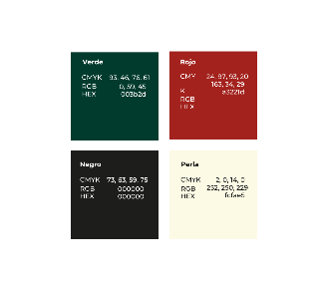


Lo anterior, de conformidad con el artículo 10, párrafo 3, fracciones V y VI del Reglamento de Partidos Políticos Locales, en el cual, se establece que la Manifestación de Intención de la organización ciudadana debe ir acompañada por el emblema y la descripción de sus colores. Así mismo, señala que la propuesta de emblema debe contener el color o colores que lo caractericen y diferencien de otros partidos políticos, agrupaciones políticas y, que no podrán ser iguales o similares a los colores empleados por el Instituto Electoral.

El dos de abril, mediante escrito presentado ante la Oficialía de Partes de este Instituto y signada por Cesar Julio Olayo Lara, representante legal de la organización ciudadana “Unión Patriotas de Jalisco A.C.”, presenta una nueva propuesta del emblema, en donde se especifica la descripción, así como los colores que lo caracterizan y diferencian de otros partidos políticos.

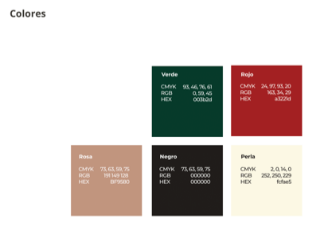
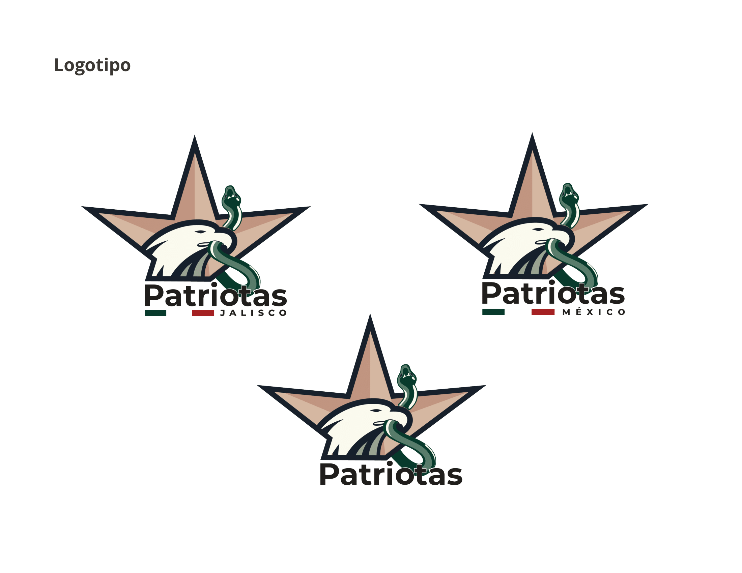

En ese sentido, considerando que el emblema modificado de la organización ciudadana debe observar el cumplimiento a los requisitos referidos en el artículo 10, párrafo 3, fracción V y VI del Reglamento de la materia, se realizó el análisis del mismo.
Al respecto, cabe mencionar que se adiciona el color denominado “Rosa” con clave hexadecimal (HEX) BF9580, así mismo se presenta la cabeza de un águila de mayor proporción a la presentada originalmente, en donde se resaltan detalles en el sombreado en color verde oscuro y negro; finalmente se aprecia la modificación de la posición de la serpiente de horizontal a una posición vertical. Respecto del nombre y la tipografía, esta se encuentra con modificación al eliminarse la leyenda “Jalisco” y, los colores verde y rojo al calce del emblema.
Derivado del análisis de la propuesta presentada, se advierte que las modificaciones presentadas incluyen y adicionan colores que diferencian a la organización de otros partidos políticos, agrupaciones políticas y, es distinto a aquellos del Instituto Electoral. De la misma manera, las modificaciones presentadas, no utilizan símbolos, expresiones ni alusiones religiosas, cumpliendo los requisitos establecidos en la normativa.
Derivado de lo anterior, se somete a la consideración de este Consejo General para su aprobación la modificación referida en este considerando, de conformidad con el artículo 10, párrafo 3, fracción V y VI del Reglamento de Partidos Políticos Locales y Agrupaciones Políticas Estatales.

VII. DE LA NOTIFICACIÓN DEL ACUERDO Y SU PUBLICACIÓN. De conformidad con lo dispuesto en los artículos 135, numeral 1 del Código Electoral del Estado de Jalisco; 51 del Reglamento de Sesiones de este órgano colegiado; y 8, numeral 1, fracción II, inciso e) de la Ley de Transparencia y Acceso a la Información Pública del Estado de Jalisco y sus Municipios, el presente acuerdo deberá notificarse a las personas integrantes del Consejo General, a la representación de la asociación civil y publicarse en el Periódico Oficial “El Estado de Jalisco”, así como en la página oficial de internet de este Instituto.

Por lo anteriormente expuesto, con fundamento en el artículo 134, párrafo 1, fracción VIII y LII, del Código Electoral del Estado de Jalisco, se proponen los siguientes puntos de:

A C U E R D O

PRIMERO. Se aprueba la modificación propuesta por la organización ciudadana “Unión Patriotas de Jalisco A.C.”, al emblema, descripción y colores de su organización, misma que se encuentra interesada en constituirse como partido político local bajo la denominación de “Patriotas”.

SEGUNDO. Notifíquese a la representación legal de la asociación civil denominada “Unión Patriotas de Jalisco A.C.”, en términos del considerando VII.

TERCERO. Comuníquese el acuerdo al Instituto Nacional Electoral, a través del Sistema de Vinculación con los Organismos Públicos Locales Electorales, para los efectos correspondientes.

CUARTO. Notifíquese a las personas integrantes del Consejo General, mediante el correo electrónico en términos del considerando VII del presente acuerdo.

QUINTO. Publíquese en el Periódico Oficial “El Estado de Jalisco”, así como en la página oficial de internet de este Instituto, en datos abiertos, en términos del considerando VI del presente acuerdo.

Guadalajara, Jalisco; a 23 de mayo de 2025

Paula Ramírez Höhne | Christian Flores Garza
La consejera presidenta | El secretario ejecutivo

El suscrito secretario ejecutivo del Instituto Electoral y de Participación Ciudadana del Estado de Jalisco, con fundamento en lo establecido por los artículos 143, numeral 2, fracción XXX, del Código Electoral del Estado de Jalisco; 10, numeral 1, fracción V; 42 y 45, numerales 2 y 6 del Reglamento de Sesiones del Consejo General del Instituto Electoral y de Participación Ciudadana del Estado de Jalisco, hago constar que el presente acuerdo se emitió en la novena sesión extraordinaria del Consejo General, celebrada el 23 de mayo de 2025 y fue aprobado por votación unánime de las personas consejeras electorales Carlos Javier Aguirre Arias, Melissa Amezcua Yépiz, Silvia Guadalupe Bustos Vásquez, Zoad Jeanine García González, Miriam Guadalupe Gutiérrez Mora, Claudia Alejandra Vargas Bautista y la consejera presidenta Paula Ramírez Höhne.

Mtro. Christian Flores Garza
El secretario ejecutivo

Consultable en el enlace: http://www.iepcjalisco.org.mx/sites/default/files/sesiones-de-consejo/consejo%20general/2024-10-10/3iepc-acg-349-2024.pdf
En lo sucesivo “Reglamento de partidos políticos locales”
Podrá consultarse en el siguiente enlace: https://www.iepcjalisco.org.mx/sites/default/files/sesiones-de-consejo/consejo%20general/2024-12-18/10iepc-acg-367-2024.pdf
Podrá consultarse en el siguiente enlace: https://www.iepcjalisco.org.mx/sites/default/files/sesiones-de-consejo/consejo%20general/2024-12-18/11iepc-acg-368-2024.pdf
Podrá consultarse en el siguiente enlace: https://www.iepcjalisco.org.mx/sites/default/files/sesiones-de-consejo/consejo%20general/2025-02-26/23iepc-acg-025-2025.pdf
Disponible para su consulta en: https://www.iepcjalisco.org.mx/sites/default/files/sesiones-de-consejo/consejo%20general/2025-02-26/23iepc-acg-025-2025.pdf

